苏宁电器股份有限公司
B2C项目
Java编码规范与范例

当前版本：[v0.8]
修改日期：2011-12-22
文档状态：[草稿]
作者：IBM项目组

说明：该文档目前由刘桂军维护，如有建议或疑问可与他联系。

文档信息
文档名称 |  | 苏宁易购Java编码规范与范例
作 者 |  | B2C项目组
类 别 |  | 开发文档
编 号
文件名称 |  | 苏宁易购Java编码规范与范例
文件说明
修订历史 (REVISION HISTORY)
版本 | 日期 |  | 章节 | 类型 | 作者 | 摘 要
0.1 | 2011/11/16 |  |  | 创建 | 刘桂军 | 文档建立
0.2 | 2011/11/28 |  | 全部 | 修改 | 刘桂军 | 增加代码示例
0.3 | 2011/12/07 |  | 全部 | 修改 | 刘桂军 | 调整序号，增加与Findbugs相关条目
0.4 | 2011/12/08 |  |  | 修改 | 刘桂军 | 区分规则和建议
0.5 | 2011/12/08 |  |  | 修改 | 刘桂军 | 根据建议修改部分内容。
0.6 | 2011/12/13 |  |  | 修改 | 刘桂军 | 根据我要找茬文件建议修改部分内容。
0.7 | 2011/12/19 |  | 4.1.6  5.2.2 | 修改 | 刘桂军 | 增加一处commerce特殊要求。  增加为方法检查参数的建议
0.8 | 2011/12/22 |  | 5.1.2  1.3  1.4  6.5  6.6.1 | 增  增  增  修改 | 刘桂军  汪颖 | 针对集合、异常补充说明

目 录
文档信息 2
目 录 3
1. 概述 4
1.1. 文档目的 4
1.2. 范围 4
1.3. 规范定义原则 4
1.4. 相关文档 4
1.5. 参考文件 4
2. 排版布局 5
2.1. 规则 5
2.2. 建议 6
3. 注释 6
3.1. 规则 6
3.2. 建议 10
4. 命名 12
4.1. 规则 12
4.2. 建议 14
5. 编码 16
5.1. 规则 16
5.2. 建议 17
6. 性能与可靠性 18
6.1. 字符串处理 18
6.2. 集合 19
6.3. I/0操作 21
6.4. 数据库操作 23
6.5. 异常处理 25
6.6. 日志 27
7. 代码检查 28
7.1. Source Format 28
7.2. Organize Imports 28
7.3. RAD Warnings 28
7.4. FindBugs 28
7.5. CheckStyle 29
7.6. 自查CheckList 29

概述

文档目的
用于指导开发和设计人员基于Java的设计和开发工作，确保所开发的Java代码具有统一良好的可读性，符合通常优化准则的语句结构和使用用法，具有良好的维护性。同时也为Java设计评审和Java代码评审提供统一评审依据。

范围
本文档适用于以下应用场景：
- 本文档适用于苏宁所有基于JAVA开发项目；
- 本文档涉及规范在新开发和维护代码中必须遵守；

规范定义原则
本文档内容定义及更新应遵循以下原则：
- 简单性原则
文档只定义编码中应遵循的规则和建议，不作为Java技术提高资料，对一些规范的理解，可以查询相关的技术资料；
- 指导性原则：
文档中尽量给出建议的编写示例供开发人员；

相关文档
与本文档相关的文档还包括：
- Java编码规范条目分类列表.xls
- 苏宁易购Java常见错误代码示例.doc
- 苏宁易购RAD开发环境设置说明.doc
- 在RAD中使用CheckStyle检查代码规范.doc
- FindBugs安装及使用说明.xlsx

参考文件

- Java Programming Guidelines, Scott Ambler, Ambysoft, Inc. – Rational Unified Process
- How to Write Doc Comments for the JavaDoc Tool (URL Sun Developer Network)
- Requirements for Writing Java API Specifications (URL Sun Developer Network)
- Java Code Conventions – Sun Microsystems
- IBM WebSphere Commerce Information Center
- IBM WebSphere Commerce programming guideline

排版布局

规则

程序块采用缩进风格编写，缩进的空格数为4个，不允许使用TAB缩进。
说明：缩进使程序更易阅读，使用空格缩进可以适应不同操作系统与不同开发工具。可以通过RAD或编辑工具设置实现转换。

括号右，多个参数之间，二元运算符左右，for语句表达式之间用空格隔开。
说明：使阅读代码更加清晰，该项通过RAD设置编码格式后，通过Source Format实现。
例如：如下例子不符合规范
for (int i=0;i<orderItems.length;i++){
orderItemAB = orderItems[i];
dOrderProductTotal = orderItemAB.getTotalProduct();
}
应该书写如下：
int len = orderItems.length;
for (int i = 0; i < len; i++) {
orderItemAB = orderItems[i];
dOrderProductTotal = orderItemAB.getTotalProduct();
}

单行长度不超过120个字符，多于120个字符进行换行，操作符放在新行之首，新行要进行8个字符的缩进。
说明：该项可以通过Checkstyle检测。

不允许把多个短语句写在一行中，即一行只写一条语句。

if、for、do、while、case、switch、default等语句自占一行，且if、for、do、while等语句的执行语句部分无论多少都要加括号{}。

相对独立的程序块之间、变量说明之后必须加空行。
下列情况应该总是使用一个空行：
- 两个方法之间。
- 方法内的局部变量和方法的第一条语句之间。
- 块注释或单行注释之前。
- 一个方法内的两个逻辑段之间，用以提高可读性。

建议

类属性和类方法不要交叉放置，不同存取范围的属性或者方法也尽量不要交叉放置。
修饰符应该按照如下顺序排列：
public, protected, 默认, private, abstract, static, final, transient, volatile, synchronized, native。
类与接口的声明顺序:
静态成员变量 / Static Fields
静态初始化块 / Static Initializers
成员变量 / Fields
初始化块 / Initializers
构造器 / Constructors
静态成员方法 / Static Methods
成员方法 / Methods
重载自Object的方法如toString(), hashCode() 和main方法
类型(内部类) / Types(Inner Classes)

注意： 同等的类型，按public, protected,默认， private的顺序排列，实现同一功能的多个方法应放在一起，如果两个规则有冲突，以后一条为准。

注释
Java程序有两类注释：实现注释(implementation comments)和文档注释(document comments)。实现注释是那些在C++中见过的，使用/*…*/和//界定的注释。文档注释(被称为“doc comments”)是Java独有的，并由/**…*/界定。文档注释可以通过javadoc工具转换成HTML文件。
文档注释描述Java的类、接口、构造器，方法，以及字段(field)。一个注释对应一个类、接口或成员。

规则

为包编写文档注释。
说明：写一个名为 package.html 的HTML格式的说明文件放入包所在路径。包的注释内容：简述本包的作用、详细描述本包的内容（类说明）、产品模块名称、版本和公司版权信息等。
该文件用于JavaDoc收集，方便程序员对整个包有个整体了解。（会提供示例文件）。

提供文件注释，列出：版权说明、版本号、生成日期、作者、模块目的、功能、修改日志等信息。文件注释应放在package之前。
说明：姓名使用汉语姓名。
示例：
/*
* Copyright (C), 2002-2011, 苏宁易购电子商务有限公司
* FileName: //文件名
* Author: //
* Date: //创建时间
* Description: //模块目的、功能描述
* History: //修改记录
* <author> <time> <version> <desc>
* 修改人姓名 修改时间 版本号 描述
*/

类注释放在class 或者 interface 关键字之前，import 关键字之后。注释使用“/** */”注释方式。
说明：注释主要是一句话功能简述与功能详细描述。注释可根据需要列出：作者、内容、功能、与其它类的关系等。功能详细描述部分说明该类或者接口的功能、作用、使用方法和注意事项，每次修改后增加作者和更新版本号和日期，@since 表示从那个版本开始就有这个类或者接口，@deprecated 表示不建议使用该类或者接口。

/**
* 〈一句话功能简述〉
* 〈功能详细描述〉
* @author [作者]（必须，使用汉语）
* @see [相关类/方法]（可选）
* @since [产品/模块版本] （可选）
* @deprecated （可选）
*/
代码示例
import java.blah.blahdy.Blah;

/**
* Blah类处理订单业务流程.
* 全部为静态变量和静态方法，对外提供统一接口。提供了订单保存，
* 订单业务处理，查询等功能。
*
* @author 张三
* @see OrderCmd
* @since
*/
public class Blah extends SomeClass {

类属性(成员变量)、公有和保护方法注释：写在类属性、公有和保护方法上面，注释方式为“/** */”。

示例：
/**
* 注释内容
*/
private String logType;

/**
* 注释内容
*/
public void write()

公有和保护方法注释内容：列出方法的一句话功能简述、功能详细描述、输入参数、输出参数、返回值、异常等。
格式：

/**
* 〈一句话功能简述〉
* 〈功能详细描述〉
* @param [参数1] [参数1说明]
* @param [参数2] [参数2说明]
* @return [返回类型说明]
* @exception/throws [异常类型] [异常说明]
* @see [类、类#方法、类#成员]
* @since [起始版本]
* @deprecated
*/

说明：@since 表示从那个版本开始就有这个方法，如果是最初版本就存在的方法无需说明；@exception或throws 列出可能抛出的异常；@deprecated 表示不建议使用该方法。
示例：
/**
* 根据日志类型和时间读取日志。
* 分配对应日志类型的LogReador， 指定类型、查询时间段，
* 读取日志记录。查询条件为null或0的表示没有限制。
* 查询时间为左包含原则，即 [startTime, endTime) 。
* @param logTypeName 日志类型名（在配置文件中定义的）
* @param startTime 查询日志的开始时间
* @param endTime 查询日志的结束时间
* @param logLevel 查询日志的级别
* @return 结果集，日志反复器
* @since 1.2
*/
public static LogIterator read(String logType, Date startTime, Date endTime, int logLevel)

对于方法内部用throw语句抛出的异常，必须在方法的注释中标明，对于所调用的其他方法所抛出的异常，选择主要的在注释中说明。 对于非RuntimeException，即throws子句声明会抛出的异常，必须在方法的注释中标明。
说明：异常注释用@exception或@throws表示，在JavaDoc中两者等价，但推荐用@exception标注Runtime异常，@throws标注非Runtime异常。异常的注释必须说明该异常的含义及什么条件下抛出该异常。

注释应与其描述的代码相近，对代码的注释应放在其上方，并与其上面的代码用空行隔开，注释与所描述内容进行同样的缩排。
说明：可使程序排版整齐，并方便注释的阅读与理解。
示例：
/**
* 注释
*/
public void example2( )
{
// 注释
CodeBlock One

// 注释
CodeBlock Two
}

/**
* 注释
*/
public void example( )
{
// 注释
CodeBlock One

// 注释
CodeBlock Two
}

修改代码同时修改相应的注释，以保证注释与代码的一致性。不再有用的注释要删除。

注释的内容要清楚、明了，含义准确，防止注释二义性。
说明：错误的注释不但无益反而有害。

避免在注释中使用缩写，特别是不常用缩写。
说明：在使用缩写时或之前，应对缩写进行必要的说明。

对重载父类的方法必须进行@Override声明
说明：可清楚说明此方法是重载父类的方法，保证重载父类的方法时不会因为单词写错而造成错误(写错方法名或者参数个数，类型都会编译无法通过)

示例：
@Override
public void doRequest(SipServletRequest req) throws ServletException, IOException{

}

建议

一般情况下，源程序有效注释量必须在20％以上。注释语言必须准确、易懂、简洁。

在代码的功能、意图层次上进行注释，提供有用、额外的信息。

说明：注释的目的是解释代码的目的、功能和采用的方法，提供代码以外的信息，帮助读者理解代码，防止没必要的重复注释信息。

示例：如下注释意义不大。
// 如果 receiveFlag 为真
if (receiveFlag)

而如下的注释则给出了额外有用的信息。
// 如果从连接收到消息
if (receiveFlag)

对关键变量的定义和分支语句（条件分支、循环语句等）必须编写注释。
说明：这些语句往往是程序实现某一特定功能的关键，对于维护人员来说，良好的注释帮助更好的理解程序，有时甚至优于看设计文档。

注释应考虑程序易读及外观排版的因素，使用的语言若是中、英兼有的，建议多使用中文，除非能用非常流利准确的英文表达。中文注释中需使用中文标点。方法和类描述的第一句话尽量使用简洁明了的话概括一下功能，然后加以句号。接下来的部分可以详细描述。
说明：注释语言不统一，影响程序易读性和外观排版，出于对维护人员的考虑，建议使用中文。JavaDoc工具收集简介的时候使用选取第一句话。

方法内的单行注释使用 //
说明：调试程序的时候可以方便的使用 /* 。。。*/ 注释掉一长段程序。

一些复杂的代码需要说明。
示例：这里主要是对闰年算法的说明。
//1. 如果能被4整除，是闰年；
//2. 如果能被100整除，不是闰年；
//3. 如果能被400整除，是闰年。

使用Html标签使JavaDoc生成更加美观。
示例：
/**
* Returns a hash code for this string. The hash code for a
* <code>String</code> object is computed as
* <blockquote><pre>
* s[0]*31^(n-1) + s[1]*31^(n-2) + ... + s[n-1]
* </pre></blockquote>
* using <code>int</code> arithmetic, where <code>s[i]</code> is the
* <i>i</i>th character of the string, <code>n</code> is the length * of
* the string, and <code>^</code> indicates exponentiation.
* (The hash value of the empty string is zero.)
*
* @return a hash code value for this object.
*/
public int hashCode()
生成后的JavaDoc
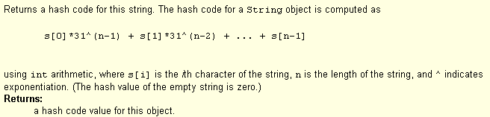
- 生成后的JavaDoc

命名

规则

类名和接口使用类意义完整的英文描述，每个英文单词的首字母使用大写、其余字母使用小写的大小写混合法。
示例：OrderInformation, CustomerList, LogManager, LogConfig, SmpTransaction

方法名使用意义完整的英文描述：第一个单词的字母使用小写、剩余单词首字母大写其余字母小写的大小写混合法。
示例：
private void calculateRate();
public void addNewOrder();

方法中，存取属性的方法采用setter 和 getter方法，动作方法采用动词和动宾结构。

格式：
get + 非布尔属性名()
is + 布尔属性名()
set + 属性名()
动词()
动词 + 宾语()
示例：
public String getType();
public boolean isFinished();
public void setVisible(boolean);
public void show();
public void addKeyListener(Listener);

属性名使用意义完整的英文描述，第一个单词的字母使用小写，剩余单词首字母大写其余字母小写的大小写混合法。属性名不能与方法名相同。

示例：
private customerName;
private orderNumber;
private smpSession;

禁止使用魔法数字及字母，用有意义的常量名来替代。
说明：涉及物理状态或者含有物理意义的常量，不应直接使用数字或单个字母，必须用有意义的静态常量或者枚举来代替。
不规范的写法：
String b2cOrderNo = stat.getB2cOrderNo();
if("S".equals(String.valueOf(b2cOrderNo.charAt(0)))){
b2cOrderNo = b2cOrderNo.substring(1);
if(b2cOrderNo.matches("^[0-9]{1,}$")){
stat.setB2cOrderNo(b2cOrderNo);
statussForUpt.add(stat);
}
}

应修改为：
private final static String TRUNK_IDLE = "S";

String b2cOrderNo = stat.getB2cOrderNo();
if(TRUNK_IDLE.equals(String.valueOf(b2cOrderNo.charAt(0)))) {
b2cOrderNo = b2cOrderNo.substring(1);
if(b2cOrderNo.matches("^[0-9]{1,}$")) {
stat.setB2cOrderNo(b2cOrderNo);
statussForUpt.add(stat);
}
}

关于常量定义，可参考如下规则：
- 只在一个类中使用的常量可以在类中定义；
- 多个类中使用的全局常量可以定义在一个常量类中；
- 考虑使用枚举类型来定义。

如果一个类为静态常量类，可以在其它类中使用静态导入方式，这样在使用常量时可以不写类名。

常量名使用全大写的英文描述，英文单词之间用下划线分隔开，并且使用 static final修饰。

示例：
public static final int PAGE_SIZE = 10;
public static final String DEFAULT_START_DATE = "2001-12-08";

说明：在基于Commerce的开发中, command接口里默认实现类的变量名必须为defaultCommandClassName，该变量为Commerce产品调用，此处可以不做修改。
示例：
final String defaultCommandClassName =
"com.suning.commerce.promotion.commands.MerchantPextIntTaskCmdImpl";

数组声明的时候使用 int[] index ，而不要使用 int index[] 。

说明：使用String customers[] 格式使程序的可读性较差，String [] customers 表示声明了一个String数组(String [])叫做customers
示例：
如下程序可读性差：
public String getCustomers()[]{
....
}
如下程序可读性好：
public String[] getCustomers(){
....
}

建议

包名采用域后缀倒置的加上自定义的包名，采用小写字母，都应该以com.suning开头(不包括一些特殊原因)。
在部门内部应该规划好包名的范围，防止产生冲突。部门内部产品使用部门的名称加上模块名称。产品线的产品使用产品的名称加上模块的名称。
说明：除特殊原因包结构都必须以com.suning开头，如果因为OEM合作等关系，可以不做要求。
格式：
com.suning.产品名.模块名称

通过对函数或过程、变量、结构等正确的命名以及合理地组织代码的结构，使代码成为自注释的。
说明：清晰准确的函数、变量等的命名，可增加代码可读性，并减少不必要的注释。

常用组件类的命名以组件名加上组件类型名结尾。
示例：
Application 类型的，命名以App 结尾——MainApp
Command类型的，命名以cmd 结尾——SNAuthorCmd
Bean 类型的，建议命名以Bean 结尾——DataAccessBean
EJB 类型的，建议命名以EJB 结尾——DBProxyEJB
Servlet 类型的，建议命名以Servlet 结尾——PictureShowServlet

如果函数名超过15 个字母，可采用以去掉元音字母的方法或者以行业内约定俗成的缩写方式缩写函数名。

示例：
getCustomerInformation()
改为:
getCustomerInfo()

准确地确定成员函数的存取控制符号:只是该类内部调用的函数使用 private 属性，继承类可以使用的使用protected属性，同包类可以调用的使用默认属性(不加属性控制符号)，对外公开的函数使用public属性。
示例：
protected void getUserName(){
.......
}

private void calculateRate(){
.......
}

含有集合意义的属性命名，尽量包含其复数的意义。
示例：
customers, orderItems

编码

规则

使用自动装箱或静态工厂方法valueOf代替包装类构造函数

说明：new一个对象时会创建一个新的对象。根据SUN公司说明，使用自动装箱或静态工厂方法比使用new一个对象快3.5倍。该规则可以用在有valueOf或其它静态工厂的调用中。如 Long, Integer, Short, Character, Byte 和 Boolean。
不推荐的写法：
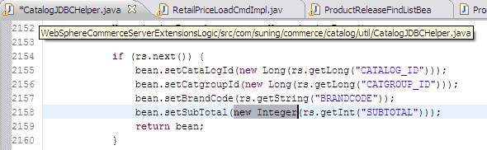
规范的写法：
if (rs.next()) {
bean.setCataLogId(Long.valueOf(rs.getLong("CATALOG_ID")));
bean.setCatgroupId(Long.valueOf(rs.getLong("CATGROUP_ID")));
bean.setBrandCode(rs.getString("BRANDCODE"));
bean.setSubTotal(Integer.valueOf(rs.getInt("SUBTOTAL")));
return bean;
}

推荐使用自动装箱写法：
if (rs.next()) {
bean.setCataLogId(rs.getLong("CATALOG_ID"));
bean.setCatgroupId(rs.getLong("CATGROUP_ID"));
bean.setBrandCode(rs.getString("BRANDCODE"));
bean.setSubTotal(rs.getInt("SUBTOTAL"));
return bean;
}

面向接口编程，使用接口声明。
不推荐方式：
ArrayList<String> list = new ArrayList<String>();
推荐方式：
List<String> list = new ArrayList<String>();

DB、IO操作等需要使用结束close()的对象必须在try-catch-finally 的finally中close()，如果有多个对象需要close()，需要分别对每个对象的close()方法进行try-catch，防止一个对象关闭失败其他对象都未关闭。
不符合规范写法：
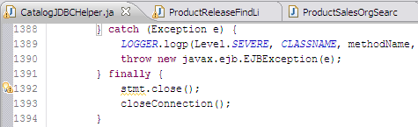

正确的写法参考条目6.4.1示例。

建议

明确方法功能，精确（而不是近似）地实现方法设计。一个函数仅完成一件功能，即使简单功能也编写方法实现。
说明：虽然为仅用一两行就可完成的功能去编方法好象没有必要，但用方法可使功能明确化，增加程序可读性，亦可方便维护、测试。

检查参数的有效性
说明：当编写方法或者构造器的时候，考虑参数有哪些限制，并把这些限制写在注释文档中。对于共有方法，要用Javadoc的@throws标签在文档中说明违反参数值限制时会抛出的异常。这样的异常通常为IllegalArgumentException，IndexOutOfBoundsException， NullPointerException。

可以参考JDK代码，示例如下：
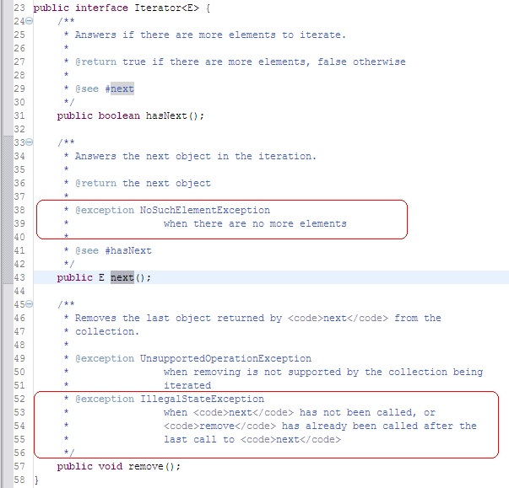

性能与可靠性

字符串处理

大量字符串的相加等处理应该使用StringBuilder 或StringBuffer。
说明：大量的String相加等于处理性能消耗较多。“大量”一般指5次“+=”以上或者在循环中进行字符串+=操作。
StringBuilder 是个可变的字符序列。此类提供一个与 StringBuffer 兼容的 API，但不保证同步。该类被设计用作 StringBuffer 的一个简易替换，在字符串缓冲区被单个线程使用的时候。如果可能，建议优先采用该类，因为在大多数实现中，它比 StringBuffer 要快。
不规范代码示例：
LOGGER.logp(Level.SEVERE, CLASSNAME, methodName, "No modulus defined for partnumber: " + partNumber + " salesOrgCode = " + salesOrgCode + " channel = " + channel + " catentryId= "
+ catentryId + " depot = " + depot + " catGroupId = " + catGroupId+" brandCode = "+ brandCode + " catalogId= " + catalogId);
建议修改代码如下：
StringBuilder dec = new StringBuilder (300);
dec.append("No modulus defined for partnumber: ");
dec.append(partNumber);
...........
Dec.append(catalogId);
LOGGER.logp(Level.SEVERE, CLASSNAME, methodName, dec.toString());
dec = null;

预设StringBuilder 或StringBuffer的容量值
说明：StringBuffer的构造器会创建一个默认大小(通常是16)的字符数组。在使用中，如果超出这个大小，就会重新分配内存，每次自然递增(OldNum * 2) +2 个，创建一个更大的数组，并将原先的数组复制过来，再丢弃旧的数组。在大多数情况下，你可以在创建stringbuffer的时候指定大小，这样就避免了在容量不够的时候自动增长，以提高性能。
同时可以使用trimToSize()方法去除未使用内存空间。
不推荐写法：
private string method () {
StringBuffer buffer = new StringBuffer();
buffer.append ("hello");
buffer.append(" world,");
buffer.append(" this is my test");
return buffer.toString();
}
建议修改为：
private String method () {

StringBuffer buffer = new StringBuffer(20);
buffer.append ("hello");
buffer.append(" world,");
buffer.append(" this is my test");
return buffer.toString();
}
也可以使用如下方式：
buffer.append ("hello")
.append(" world,")
.append(" this is my test");

集合

使用Java 5.0的泛型声明集合并使用新循环写法。
说明：代码更加简洁，避免了强制类型转换和类型转换异常。
示例：
ArrayList<String> list = new ArrayList<String>();
list.add...
for(String str:list) {
str.do();
}

避免在循环条件中使用复杂表达式
说明：在不做编译优化的情况下，在循环中，循环条件会被反复计算，如果不使用复杂表达式，而使循环条件值不变的话，程序将会运行的更快。
for(int i=0; i < itabs.size(); i++){
Itab itab = (Itab)itabs.get(i);
}
建议修改为：
Int len = itabs.size();
for(int i = 0; i < len; i++) {
Itab itab = (Itab)itabs.get(i);
}
如果使用范型声明的集合，使用如下循环方式更简洁：
for( Itab tab : itabs) {

}

为ArrayList预估初始化容量
public ArrayList(); 默认的构造器，将会以默认（10元素）的大小来初始化内部的数组。
public ArrayList(int); 用指定的大小来初始化内部的数组。
问题1：多次扩容。如果数组大小不够，系统会为当前个数进行int newCapacity= (oldCapacity* 3)/2 + 1，也就是1.5倍扩容。例如我们要为数组动态增加100个元素，以默认10个元素大小创建的ArrayList中，将会经过10，16，25，38，58，88，133共6次递增扩容才会满足最终的要求。每次扩容，系统会重新拷贝一遍已经加入到ArrayList的数据。如果可以预计元素个数，可以直接使用这个数字来实例化ArrayList。
问题2：过多的内存开销。如上个例子，会产生133－100＝33个元素的内存开销。可以使用list.trimToSize()方法去除剩余内存空间。
使用过程中可以考虑使用ensureCapacity(int minCapacity)来直接为已经实例过的ArrayList对象进行特定数量的扩容。

数组复制使用System.arraycopy(*) 或Arrays.copyOf( * )。
说明：更好的性能，推荐使用Arrays.coppyOf(*)方式，代码可读性更好，后者是通过封装前者实现的。具体使用方法查JAVA DOC。

集合中的数据如果不使用了应该及时释放，尤其是可重复使用的集合。
说明：由于集合保存了对象的引用，虚拟机的垃圾收集器就不会回收。

避免在循环中声明变量。
说明：尽量避免在循环体内声明变量，因为每一个引用占4个字节。这样可以极大的减少新对象的创建数量，从而很大限度的减小内存开销。

不符合规范的代码如下：
for(String str : strList){
Employee emp = new Employee();
emp.setName(str);
}
规范的写法如下：
Employee emp = null;
for(String str : strList){
emp = new Employee();
emp.setName(str);
}

I/0操作

不要使用 System.out 与 System.err 进行控制台打印，应该使用日志工具类进行统一记录或者打印。
不推荐的写法：
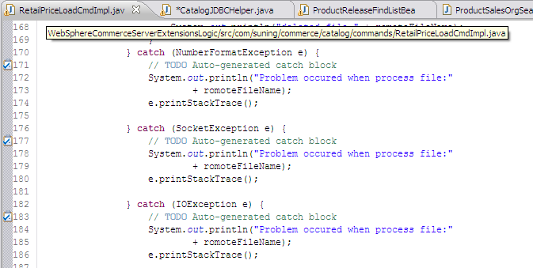
推荐的做法请参考6.6 日志部分。

IO操作流使用有Buffer功能的class.
说明：更好的性能，没有Buffer的输出流频繁IO操作，效率反倒低。
示例：
FileOutputStream file= new FileOutputStream("test.txt");
BufferedOutputStream out = new BufferedOutputStream(file);
int len = bytes.length;
for (int i = 0; i < len; i++ ){
out.write(…);
}
out.flush();

IO操作必须关闭IO对象。
说明：关闭清理资源的规则请参考本文条目5.1.3。常见的I/O操作包括PrintWriter，FileOutputStream及其子类（ServletOutputStream等）。

不规范的写法1： 未关闭IO对象，异常处理不正确。
try{
PrintWriter out = response.getWriter();
out.write(flag);
} catch (IOException e) {
e.printStackTrace();
}

不规范写法2：关闭位置不合理，异常处理不正确。
Try {
PrintWriter out = response.getWriter();
out.write(flag);
out.flush();
out.close();
} catch (IOException e) {
e.printStackTrace();
}

推荐写法：
try {
// ... ...
} catch(IOException ioe) {
//此处抛出异常
} finally {
//先判断对象是否存在
if(out != null){
try {
out.close();
} catch (IOException ioe) {
//此处使用log记录日志
}
}
if(in != null) {
try {
in.close();
} catch (IOException ioe) {
//此处使用log记录日志
}
}
}

数据库操作

说明：以下目前只针对易购开发。其项目要结合各自使用的持久化技术确定。
- 数据库操作目前使用了Command类和Helper类两种操作方式，前者依赖BaseJDBCHelper类，后者继承了com.ibm.commerce.base.helpers.BaseJDBCHelper；推荐为每个功能使用继承Helper的DAO类。
- 使用makeConnection()建立数据库连接；
- 使用getPreparedStatement(String sqlStatement)获取SQL预编译对象；
- 使用try/catch捕获NamingException 和SQLException 并重新抛出ECSystemException；
- 在finally中分别使用try-catch关闭ResultSet 和 connection资源；

不合理的做法1：
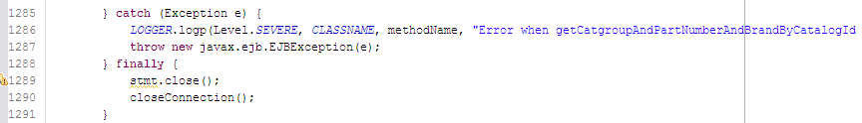
不合理做法2
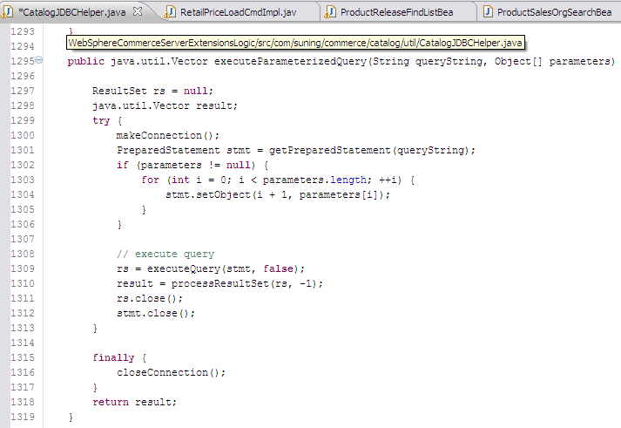

正确的做法：
ResultSet rs = null;

try {
makeConnection();

PreparedStatement stmt =
getPreparedStatement(findChildCatgroupsByParentCatgroupSQL);
stmt.setLong(1, parentCatgroupId.longValue());
stmt.setLong(2, catalogId.longValue());

rs = executeQuery(stmt, false);

while (rs.next()) {
// do process
}

} catch (NamingException e) {
throw new ECSystemException(ECMessage._ERR_NAMING_EXCEPTION, CLASSNAME, methodName, e);
} catch (SQLException e) {
throw new ECSystemException(ECMessage._ERR_SQL_EXCEPTION, CLASSNAME, methodName, e);
} finally {
//关闭资源
if (rs != null) {
try {
rs.close();
} catch (SQLException e) {
LOGGER.logp(Level.WARNING, CLASSNAME, methodName, e.toString());
}
}
try {
closeConnection();
} catch (SQLException e) {
LOGGER.logp(Level.WARNING, CLASSNAME, methodName, e.toString());
}
}

使用预编译的PreparedStatement来封装SQL语句。
说明：请参考SQL开发规范。

使用PreparedStatement的Batch功能。
说明：Update大量的数据时, 先Prepare一个SQL语句再多次的执行, 会导致很多次的网络连接. 要减少JDBC的调用次数改善性能, 可以使用PreparedStatement的AddBatch()方法一次性发送多个查询给数据库.

异常处理

系统非正常运行产生的异常捕获后，必须对异常进行处理。
说明：
在非finally块代码中catch的异常应该重新抛出经过封装的异常，在finally中再次catch的异常不应该再次抛出，应该写日志。
不进行异常处理而吃掉异常对程序的稳定性是有破坏性的。打印异常堆栈信息、写日志都属于吃掉异常，方法可能返回不正确的结果。

B2C项目异常处理
B2C项目的异常使用Commerce异常处理机制，将所有异常都转换为应用异常ECApplicationException和系统异常ECSystemException。重新抛出这两个异常时，需要根据其要求指定异常信息。详细规则请察看Commerce帮助文档。

代码示例：
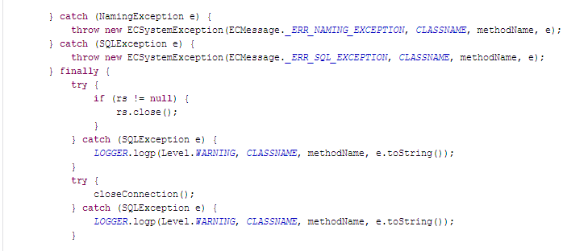

异常处理过程中需要保证异常信息的完整性。
无论是抛出异常还是记录日志，都要传递异常对象。日志应记录详细的描述信息，避免调用异常对象的getMessage()方法，直接将该异常对象作为参数传递。

避免在循环中使用try-catch语句。
说明：当需求中明确规定，批量处理过程中，捕捉不符合要求的记录，继续处理其它记录的场景时，可以允许在循环中捕捉异常。

不符合规范示例
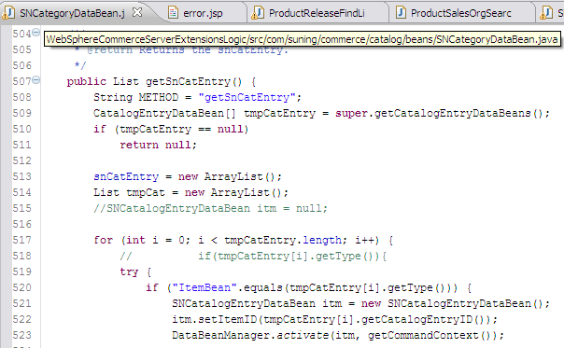

应按如下方法编写：
Try{
For(int i=0; i < tmpCatEntry.length; i++){
If("ItemBean".equals(tmpCatEntry[i].getType())) {
//Some exception maybe throw
}
}
}catch( Exception e) {
//异常处理
}

异常捕获尽量catch一个明确的异常类型，不应catch(Exception ex)；
说明：当需要在某些出口捕获所有可能出现的运行时异常或Error时，可以catch Exception 或Throwable。

try尽量少的代码，如果有必要可以使用多个try-catch块。尽量避免一个方法中一个大的try块，catch一个Exception的代码方式；

建议，在异常类型同属一个父异常，并且捕捉后处理方式一致时，可以在try-catch块中合并一些catch。
如有一个try块，需要分别
catch(FileNotFoundException e){}
catch(EOFException e){}
catch(SocketException e){}
如果处理方法相同时，可以合并为catch(IOException e){}

日志

使用统一的日志工具类写日志；
说明：一个项目中应该统一定义日志工具类的使用。

B2C项目日志类
B2C项目统一使用com.ibm.commerce.foundation.common.util.logging.LoggingHelper作为日志工具类。
示例代码如下：
import java.util.logging.Logger;
import java.util.logging.Level;
import com.ibm.commerce.foundation.common.util.logging.LoggingHelper;
/**
* Type comments ......
*/
public class CatalogJDBCHelper extends BaseJDBCHelper {
private static final Logger LOGGER
= LoggingHelper.getLogger(BaseJDBCHelper.class);

.......

}

使用正确的日志级别：
  - 异常中记录日志：Level.SEVERE
  - 调试信息跟踪日志：Level.FINE

为一些关键方法提供进入和完成日志；
代码示例如下：
public void performExecute() throws ECException {
String METHOD = "performExecute";
LOGGER.entering(CLASSNAME,METHOD);

//code.........

LOGGER.exiting(CLASSNAME,METHOD);
}

代码检查

Source Format
- 开发代码前必须导入标准代码模板；
- 提交代码前必须使用source Format进行代码格式化；

Organize Imports
1、提交代码前需要使用source - Organize Imports 进行清理。

RAD Warnings
- 所有的RAD warnings项目必须被处理；
- 不能处理的warning必须在代码处注释；

FindBugs
- 提交代码前需要使用FindBugs进行代码检测，如发现bug 必须进行处理；
- 不能处理的Bug必须在代码处进行注释，说明原因。

CheckStyle
- 根据checkStyle提示，进行编码规范优化。

自查CheckList
- 请参考Java编码规范分类表，针对人工分类的规则对代码进行检查。

－－－－－－－－－－－－－－－文档结束－－－－－－－－－－－

